Дидактическая игра-тренажер
«ВЕСЕЛЫЕ КАРТИНКИ»
(может использоваться на фронтальных, индивидуальных коррекционных занятиях)
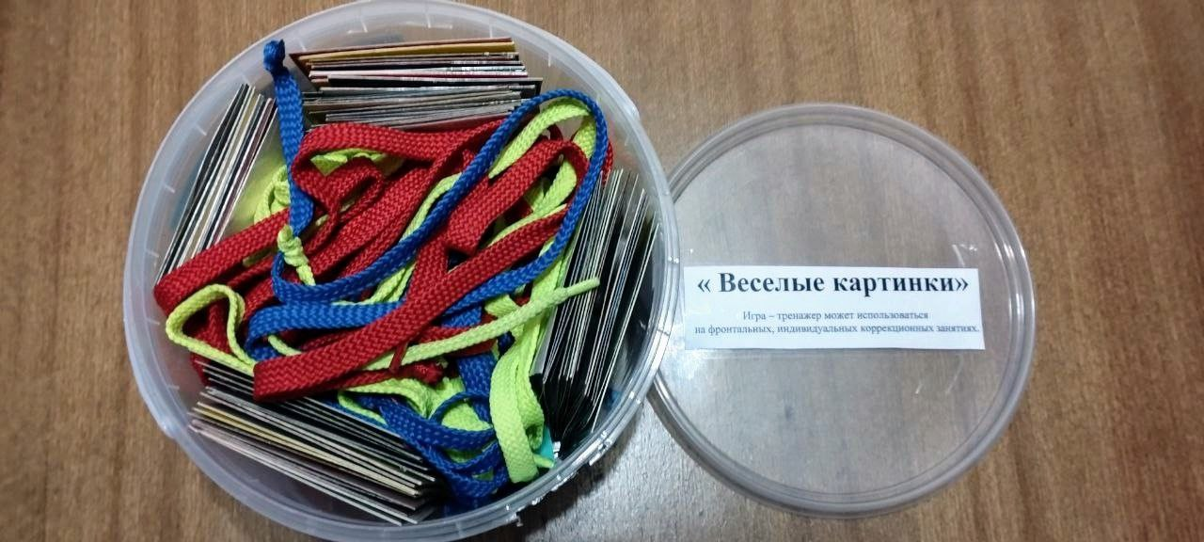
- « Веселый путь»
Цель: Автоматизация звуков Р, Л,С, Ш, дифференциация звуков Р-Л,С-Ш.

Задачи: автоматизация звуков С,Ш, Л, Р в словах в различных позициях; дифференциация звуков Р-Л, С-Ш в словах; развитие зрительной памяти, мышления; обогащение словаря; развитие тонкой моторики, фонематического восприятия.

Ход игры:
В целях автоматизации звуков ребенку предлагается найти картинки с заданным звуком и надеть их на шнурок; затем можно предложить запомнить картинки, спрятать их и дать возможность вспомнить и назвать.
В целях дифференциации звуков ребенок находит картинки на заданные звуки и нанизывает их на шнурок через одну, затем ребенок называет картинки на заданные звуки. Ребенок может поделить данные слова на слоги (прохлопать и назвать количество и последовательность слогов в слове, придумать предложения.
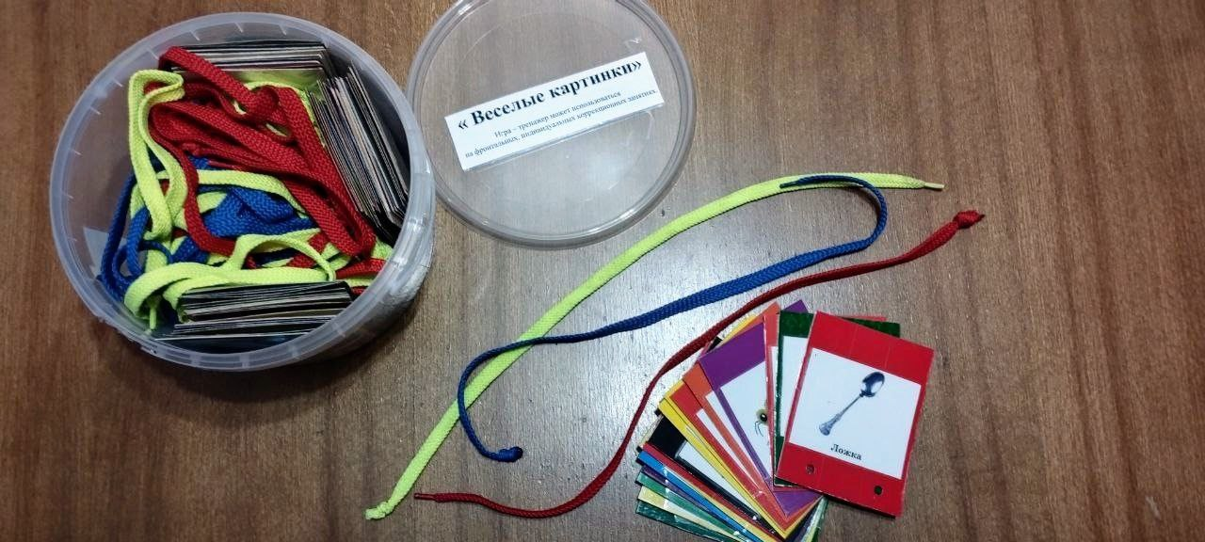
- « По ровненькой дорожке»
Цель: Учить ребенка выделять первый звук в слове и подбирать слова с этим звуком. Учить запоминать правила игры и не нарушать их.
Задачи: упражнять детей в определении заданного звука; развитие устойчивости внимания, приемов анализа, самоконтроля, мелкой моторики и позитивного отношения к учебной деятельности.
Ход игры:
На столе лежат картинки. Взрослый берет картинку, кладет на стол, называет ее, выделяя голосом первый звук: МАШИНА. Ребенок, дает характеристику звука находит соответствующую дорожку( цветные шнурки) и надевает ее. 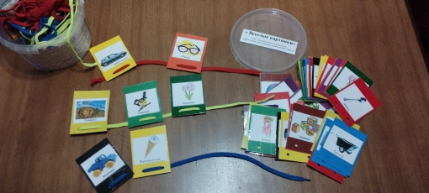
- « Поймай звук на дорожке»
Цель: Учить ребенка выделять последний звук в слове и подбирать слова с этим звуком.
Задачи: упражнять детей в определении заданного звука; обогащение словаря; развитие тонкой моторики, фонематического восприятия, запоминать правила игры и не нарушать их.

Ход игры:
На столе лежат картинки. Взрослый берет картинку, кладет на стол, называет ее, выделяя голосом последний звук: ВОЛК. Ребенок надевает ее на шнурок и находит картинку, название которой начинается со звука К, также надевает на шнурок рядом с первой картинкой, называя ее: КНИГА, выделяя голосом последний звук. Игра заканчивается, когда все картинки будут разобраны игроками.
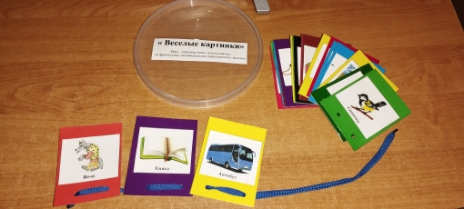
- « Твердый –мягкий»
Цель: Учить выделять слова с заданным звуком. Формировать навык дифференциации звуков по твердости-мягкости
Задачи: упражнять детей в определении заданного звука; обогащение словаря; развитие тонкой моторики, фонематического восприятия, запоминать правила игры и не нарушать их.
Ход игры:
Задание выполнять шнурками двух цветов. Ребенок соединяет картинки, в названии которых содержится твердый звук шнурком синего цвета, а картинки, в названии которых мягкий звук – шнурком зеленого цвета.
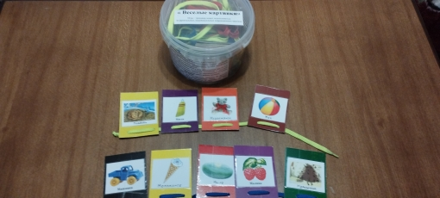
- « Раздели на слоги»
Цель: Предупреждение и преодоление нарушений слоговой структуры слов у дошкольников.
Задачи: развитие умения делить слова на слоги; развитие устойчивости внимания, приемов анализа, самоконтроля, мелкой моторики и позитивного отношения к учебной деятельности.
Ход игры:
Посмотрите на предложенные карточки в игре, проговорите каждое слово по слогам и выберите нужную дорожку. ( Например, красная – один слог, синяя – два, зеленая – три слога)
